Montag, 29.06.2026 | Oberammergauer Times  Nachrichten aus Oberammergau |  |  |  |  |  |  |  | Ausgabe #3
Grund- und Mittelschule Oberammergau  Jährliche Aktion für die Umwelt - Ramadana  Die 7. Klasse nahm in diesem Jahr wieder an der Ramadama-Aktion teil und sammelte dabei große Mengen an Müll in der Natur. Zu Beginn erklärte uns ein Ranger viel Wissenswertes über die Umwelt und darüber, wie lange es dauert bis Plastik verrottet.  Anschließend machten wir uns auf den Weg und sammelten Müll entlang Wegen und an der Ammer. Gerade dort fanden wir viele Plastikabfälle. Gemeinsam räumten wir alles auf, sodass die Umgebung wieder deutlich sauberer aussah.  Zwischendurch legten wir eine Pause ein und konnten uns etwas ausruhen. Nach einigen Stunden war es schließlich Zeit, zur Schule zurückzukehren. Am Ende machten wir noch ein Foto mit allen Helfern.  Der Tag hat uns gezeigt, wie wichtig Umweltschutz ist und wie viel man gemeinsam erreichen kann. Außerdem hatten wir anschließend jede Menge zu erzählen.  Ein großes Dankeschön an alle Klassen, die etwas für unsere Umwelt geleistet haben! Danke auch an Frau Bauer, die – wie jedes Jahr – die aufwendige Organisation übernommen hat.  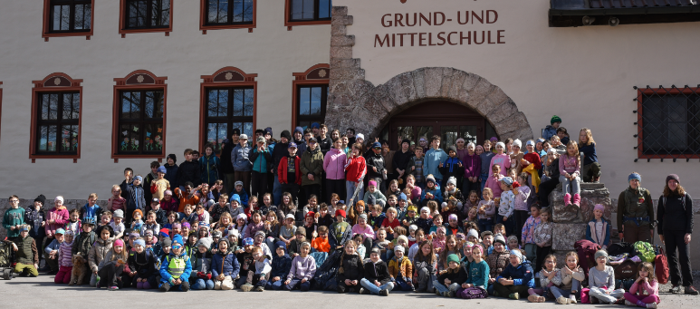  Ein Text von Sevde Kör |  |  |  |   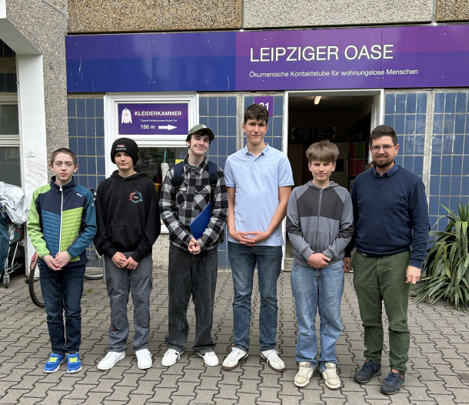
Schulleben
Klasse 8 in Dresden und Leipzig
 |  |  |  | Die Klasse 8 der Mittelschule Oberammergau arbeitet bereits seit längerer Zeit an einem besonderen Projekt: einer Dokumentation über Wohnungs- und Obdachlosigkeit.  Gemeinsam mit Herrn Kramer fuhren die Schülerinnen und Schüler in kleineren Gruppen in verschiedene Städte, um Einrichtungen zu besuchen, die Menschen in schwierigen Lebenssituationen unterstützen. Dabei konnten sie wertvolle Einblicke in die Arbeit der Hilfsorganisationen gewinnen und mit Menschen ins Gespräch kommen, die von Wohnungs- oder Obdachlosigkeit betroffen sind.  Ein wichtiger Bestandteil des Projekts war auch die Weitergabe der Spenden, die beim Weihnachtsbenefizkonzert der Schule gesammelt wurden. Die Einnahmen konnten an Einrichtungen übergeben werden, die Menschen ohne festen Wohnsitz unterstützen.  Die Gruppe in Dresden besuchte unter anderem den „Baum der Andacht“ der Heilsarmee. Dort wird an verstorbene und sogar getötete Menschen ohne Zuhause erinnert. Dieser Ort machte den Schülerinnen und Schülern besonders deutlich, welche schweren Schicksale sich hinter dem Thema Obdachlosigkeit verbergen. |  |  |  | Die Gruppe in Leipzig erlebte hingegen die oft ungeschönte Realität auf der Straße. Sie bekam Einblicke in die Konflikte vor Ort und stellte fest, dass Hilfe nicht immer automatisch mit Dankbarkeit angenommen wird. Die Begegnungen zeigten, wie vielfältig und komplex die Ursachen und Folgen von Wohnungs- und Obdachlosigkeit sind.  Beide Gruppen erlebten einen spannenden, bewegenden und sehr interessanten Tag. Die besuchten Einrichtungen hinterließen bei allen einen bleibenden Eindruck und freuten sich darüber, dass sich unsere 8. Klasse mit einem so wichtigen gesellschaftlichen Thema beschäftigt.  Bis die Dokumentation fertiggestellt ist, wird noch etwas Zeit vergehen. Die Schülerinnen und Schüler sind jedoch überzeugt, dass ihre Arbeit dazu beitragen kann, Menschen für das Thema zu sensibilisieren und vielleicht auch etwas zu bewegen, damit künftig noch mehr gegen Wohnungs- und Obdachlosigkeit unternommen wird. Im Juli wird zudem noch eine Augsburger Organisation besucht. Wir sind gespannt auf die Einblicke!
Klasse 8 versucht sich am Hacker-Marathon der Uni Augsburg |  |  | Kreative Ecke  Horst Maria Einöder |  |  |  | Unsere Schülerzeitung finden Sie nun auch auf der Homepage der Schule
Die 8. Klasse versuchte sich im Rahmen des Informatikunterrichts am Wettbewerb und kam besser voran, als erwartet. Fordernd, manchmal sogar überfordernd, aber spaßig ohne Ende.  Seite 2 |  |  | Maxis Opa, Horst Einöder, ist ein begnadeter Künstler und gilt als der letzte Vertreter der „Münchner Schule“.  Seite 7 |  |  |  | Klicken Sie einfach auf den Unterpunkt „Schulleben“ und öffnen Sie dann „Unsere Arbeitsgemeinschaften“. So können Sie die Oberammergauer Times auch auf dem Tablet und Handy lesen.
 |  |  |  |  | Seite 1

Montag, 29.06.2026 | Weitere Geschichten aus dem Schulalltag |  |  |  |  | Ausgabe #3
Der Hacker-Marathon fordert und überfordert
Uni Augsburg schult die Hacker von morgen
Im Rahmen des Hackathons „White Hats“ (benannt nach dem Begriff für Hacker, die sich für Cybersicherheit einsetzen) der Universität Augsburg nahmen wir an verschiedenen digitalen Aufgaben und Herausforderungen teil. Ziel war es, in den einzelnen Aufgaben sogenannte „Flags“ zu finden. Diese versteckten Codes mussten durch logisches Denken, Teamarbeit und den Einsatz von IT-Kenntnissen aufgespürt werden.  Die Aufgaben stammten aus unterschiedlichen Bereichen der Informatik und Cybersicherheit. Dabei mussten wir beispielsweise Hinweise analysieren, Schwachstellen erkennen und digitale Rätsel lösen. Für jede erfolgreich gefundene Flag erhielten die Teams Punkte. |  |     „Burn the City“ – Ein riesiges Bild einer brennenden Stadt. Hier verstecken sich winzige CR-Codes!  Die gefunden QR-Codes musste man selbstständig zu einem funktionierenden Code zusammensetzen    Eine nicht gelöste Aufgabe… Was sollte man mit dieser Skyline anfangen? |  |  | Wir trafen uns sogar online in unserer Freizeit, um möglichst viele der komplexen Aufgaben zu lösen. Wir hatten „Blut geleckt“ und wollten unbedingt alle der über 30 Herausforderungen schaffen.  Nach Abschluss des Wettbewerbs wurden die Ergebnisse ausgewertet. Zum Abschluss fand eine Online-Siegerehrung statt, bei der die 10 besten Teams bekannt gegeben und geehrt wurden. Wir verfehlten nur knapp den 10. Platz. Ein gutes Ergebnis, wenn man bedenkt, dass die meisten Preisträger Schüler*innen von IT-Schulen oder Leistungskursen des Gymnasiums waren. Der Hackathon war eine spannende Erfahrung, die nicht nur Fachwissen vermittelte, sondern auch Teamarbeit und Problemlösungs-fähigkeiten förderte.  Ein Text von Darius Loepert
 |  |  | Seite 2
Montag, 29.06.2026 | Heldin des 2. Weltkriegs |  |  |  |  | Ausgabe #3
Irena Sendler – Eine viel zu unbekannte Heldin
Eine Frau, die über 2000 Kindern das Leben rettete
Irena Sendler wurde am 15. Februar 1910 in Warschau geboren und gilt als eine der bedeutendsten Helferinnen während des Zweiten Weltkriegs. Als Sozialarbeiterin und Krankenschwester setzte sie ihr Leben aufs Spiel, um jüdische Kinder vor der Verfolgung und Ermordung durch die Nationalsozialisten zu retten.  Während der deutschen Besatzung Polens erhielt Irena Sendler Zugang zum Warschauer Ghetto. Dort herrschten Hunger, Krankheiten und große Not. Gemeinsam mit der polnischen Widerstandsorganisation Żegota organisierte sie die Rettung von Kindern. Sie schmuggelte sie heimlich aus dem Ghetto, versteckte sie bei Pflegefamilien, in Klöstern oder Waisenhäusern und verschaffte ihnen neue Identitäten. |  | Schätzungen zufolge rettete Irena Sendler etwa 2.500 jüdische Kinder. Um sie nach dem Krieg wieder mit ihren Familien zusammenführen zu können, notierte sie ihre echten Namen und die neuen Identitäten auf kleinen Zetteln. Diese versteckte sie in Gläsern, die sie im Boden vergrub.  Im Jahr 1943 wurde Irena Sendler von der deutschen Gestapo verhaftet und schwer gefoltert. Trotz der Misshandlungen verriet sie keine Informationen über die geretteten Kinder oder ihre Helfer. Kurz vor ihrer geplanten Hinrichtung gelang es Mitgliedern des Widerstands, ihre Freilassung zu erkaufen.  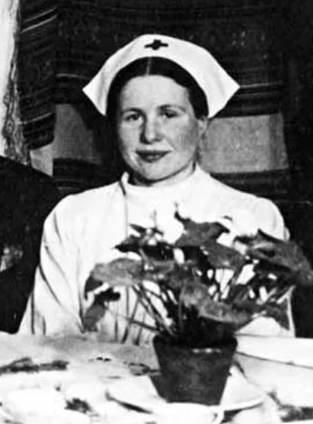  Bildquelle:  Spiegel.de „Irena Sendler: Stationen eines Lebens“ |  |  | Nach dem Krieg arbeitete Irena Sendler weiterhin im sozialen Bereich. Lange Zeit blieb ihr Einsatz außerhalb Polens wenig bekannt. Erst in den 1990er-Jahren wurde ihre Geschichte international gewürdigt. Im Jahr 1965 ehrte sie die Gedenkstätte Yad Vashem als „Gerechte unter den Völkern“. Irena Sendler starb am 12. Mai 2008 im Alter von 98 Jahren.  Ihr Leben ist ein beeindruckendes Beispiel für Mut, Menschlichkeit und Zivilcourage. Trotz großer Gefahr setzte sie sich für andere Menschen ein und rettete tausenden Kindern das Leben. Deshalb wird sie bis heute als eine, in meinen Augen zu unbekannte, Heldin des Holocausts und als Vorbild für Mitgefühl und Verantwortung in Erinnerung behalten.  Ausblick auf die 4. Ausgabe:  Demnächst erscheint ein Interview mit Herrn Ortner, dem Chef des Restaurants „S´Wirtshaus“ und unserer Konrektorin Frau Burger-Proksch.
 |  |  | Seite 3

 | Montag, 29.06.2026 | Geographie |  |  |  | Ausgabe #3
Land des Monats – Westsahara  Politische Unsicherheit im Nordwesten Afrikas  Als wir uns im Unterricht die geographische Lage diverser Länder angesehen haben, fiel mein Blick direkt auf dieses spezielle Land.  Westsahara ist tatsächlich ein umstrittenes Gebiet in Nordafrika, dessen staatlicher Status international nicht eindeutig geklärt ist. Einige Länder erkennen es als unabhängigen Staat an, viele andere sehen es als Teil von Marokko.  Westsahara liegt an der Atlantikküste zwischen Marokko, Algerien und Mauretanien. Etwa 80 % des Gebiets werden derzeit von Marokko kontrolliert.  Die Region ist größtenteils von Wüste bedeckt und hat ein sehr heißes und trockenes Klima. An der Küste ist es durch den Atlantik etwas milder. Westsahara hat eine Fläche von etwa 266.000 km² und rund 597.000 Einwohner. Zum Vergleich: Der Stadtstaat Bremen hat ca. die gleiche Anzahl an Bewohnern. Die Fläche des deutschen Bundeslandes ist über 800 Mal kleiner als das umstrittene Land. Die Bevölkerung wird oft als Sahrauis bezeichnet, wobei viele Menschen arabische oder berberische Wurzeln haben. Menschen, die sich selbst Imazighen nennen, und oft als Berber bezeichnet werden, zählen zu den Urvölkern Afrikas. Ein Teil der Bevölkerung gehört außerdem zu marokkanischen Sicherheitskräften, die in der Region stationiert sind.  Es gibt keine international anerkannte Hauptstadt, da das Gebiet ja politisch umstritten ist. Oft wird jedoch El Aaiún als wichtigste Stadt und Verwaltungszentrum genannt. Eine weitere bedeutende Stadt ist Tifariti, die in einem von der Unabhängigkeitsbewegung kontrollierten Gebiet liegt.  Bis 1975 war Westsahara noch eine spanische Kolonie, die als „Spanisch-Sahara“ bezeichnet wurde. Nach dem Rückzug von Spanien beanspruchten sowohl Marokko als auch Mauretanien das Gebiet. 1976 rief die sahrauische Unabhängigkeitsbewegung Polisario-Front die Demokratische Arabische Republik Sahara aus.  1979 zog sich Mauretanien aus dem Konflikt zurück, während Marokko die Kontrolle über den größten Teil des Gebiets übernahm. Seit 1991 besteht ein Waffenstillstand unter Vermittlung der Vereinten Nationen, international bekannt als die United Nations. Ein ursprünglich geplantes Unabhängigkeits-referendum wurde jedoch bisher nicht durchgeführt.  Zur Sicherung des kontrollierten Gebiets errichtete Marokko eine mehrere tausend Kilometer lange Befestigungsanlage, die sogenannte „Sandmauer“. Dadurch ist das Gebiet heute geteilt.    Seite 4 |  |  |  |  | Interessant für uns ist natürlich die humanitäre Situation und der Blick auf die Lage der Bevölkerung. In den von Marokko kontrollierten Teilen der Westsahara berichten viele Sahrauis von Diskriminierung im Alltag. Sie fühlen sich gegenüber marokkanischen Siedlern benachteiligt, etwa bei Jobs, Wohnraum oder staatlicher Unterstützung. Gleichzeitig wird Kritik am politischen Status der Region oft eingeschränkt, was es schwermacht, offen über Ungleichbehandlung zu sprechen. Menschenrechtsorganisationen wie Human Rights Watch oder Amnesty International weisen darauf hin, dass Aktivisten teilweise überwacht oder festgenommen werden. Diese Mischung aus politischem Druck und sozialer Benachteiligung führt dazu, dass sich viele Sahrauis ausgegrenzt fühlen und ihre kulturelle Identität bedroht sehen. Wusstet ihr davon?  Der Konflikt gilt als eingefroren, ist politisch jedoch weiterhin ungelöst.  Ein Text von Marie Wörle  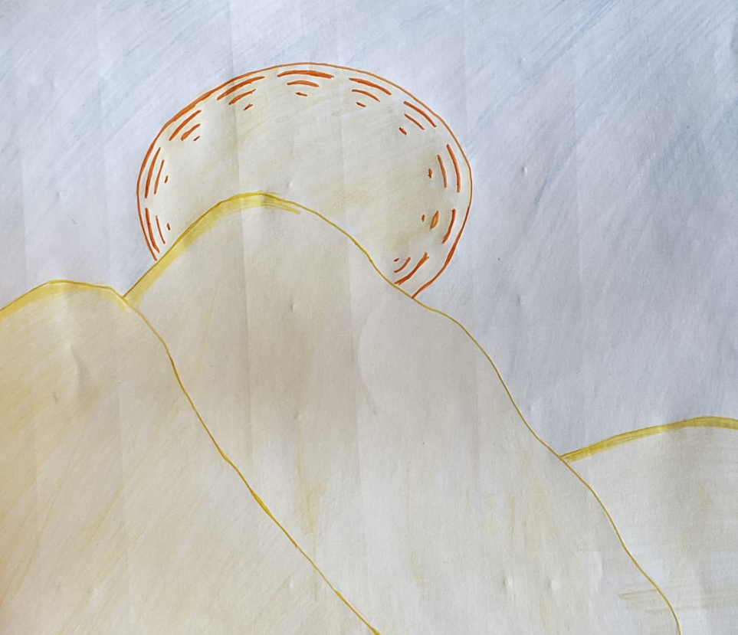  Bild von Maxi Einöder  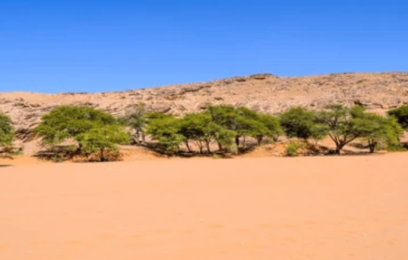  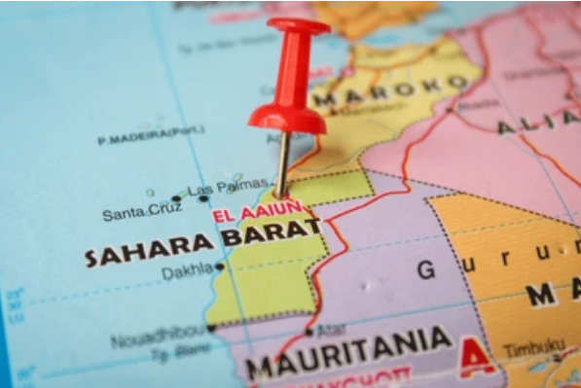  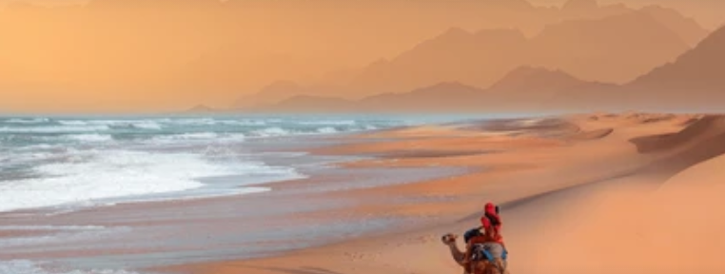  Bilderquelle Pixabay/Shuttershock
 | 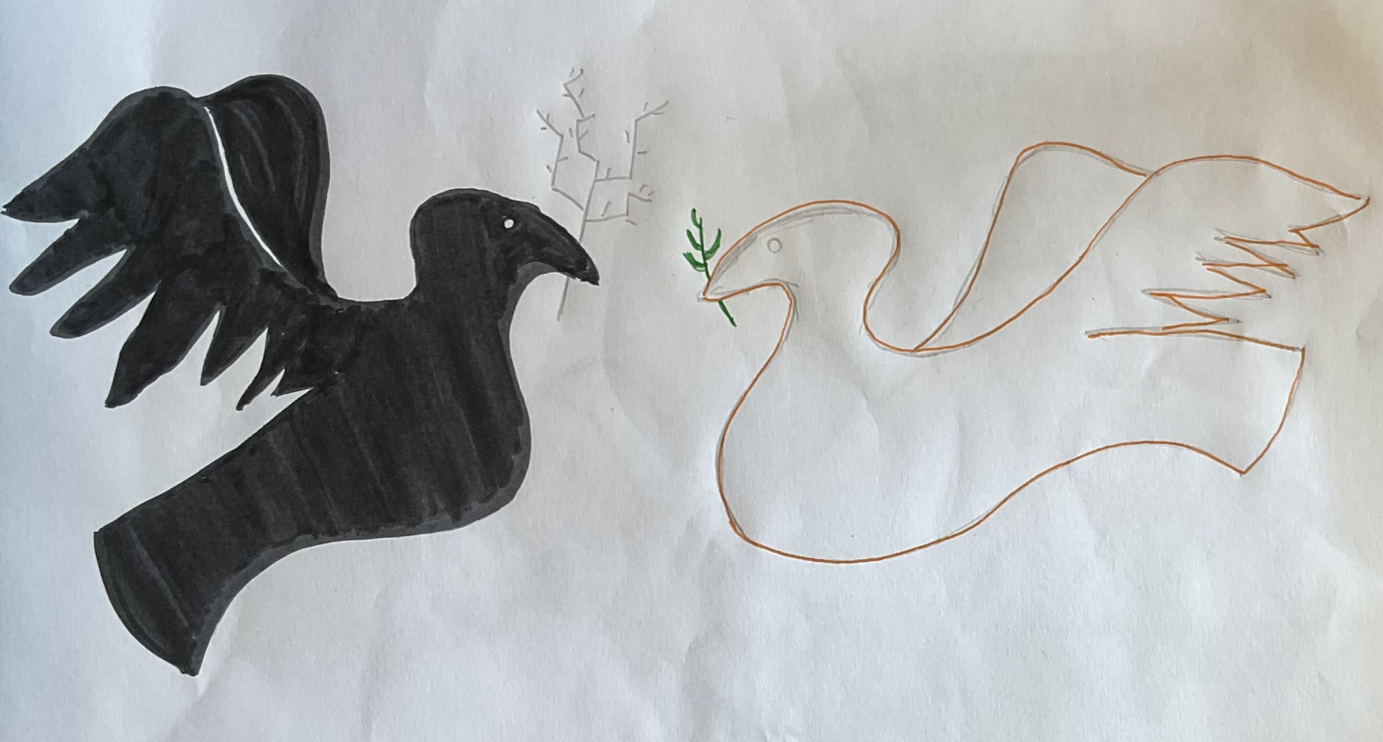
 | Bild von Maximilian Einöder – Der Wunsch nach Frieden Gazas
Politik

Der Gaza-Konflikt
Wie der Terror beider Kriegsführer Unschuldige verletzt
 | Um den Konflikt zu beleuchten, muss man zunächst klären, was der Gazastreifen ist? Der „Gaza Strip“ ist ein dicht besiedeltes Küstengebiet am östlichen Mittelmeer zwischen Israel und Ägypten, mit Gaza City als Zentrum. Er gehört zu den palästinensischen Gebieten.  Der Konflikt zwischen Israel und den Palästinensern hat eine lange Geschichte. Ein wichtiger Wendepunkt war der Sechstagekrieg von 1967, nach dem Israel unter anderem den Gazastreifen militärisch besetzte. Seitdem gab es immer wieder Spannungen und bewaffnete Konflikte in der Region.  In den 90er Jahren sah es ganz danach aus, dass der Konflikt mit der „Zwei-Staaten-Lösung“ beendet werden könnte, als Yitzhak Rabin der Premierminister von Israel wurde. Die Abkommen von Oslo zielten genau darauf ab. Dieses große Vorhaben wurde jedoch zerschlagen, als der Politiker 1994 von einem Extremisten ermordet wurde und seine Nachfolger nicht mehr an dieser Idee festhielten.  Im Jahr 2005 zog sich Israel aus dem Gazastreifen zurück und räumte die dortigen Siedlungen. Dennoch blieb das Gebiet weiterhin stark beeinflusst von der Sicherheitslage in der Region. Im Jahr 2007 übernahm die palästinensische Organisation Hamas die Kontrolle über den Gazastreifen.  Die Hamas ist eine islamistische palästinensische Organisation, die 1987 gegründet wurde. Sie hat das Ziel, Widerstand gegen Israel zu leisten und einen palästinensischen Staat zu errichten. Die Hamas besteht aus einem politischen Teil, der den Gazastreifen verwaltet, und einem militärischen Teil. Seit 2007 regiert die Hamas den Gazastreifen. |  |  | Was ist aber eigentlich mit den Menschen im Kriegsgebiet?  Im Gazastreifen sind seit Beginn der aktuellen Eskalation viele Menschen ums Leben gekommen oder verletzt worden. Genaue Zahlen sind schwer zu überprüfen, da sie je nach Quelle unterschiedlich angegeben werden. Besonders betroffen ist die Zivilbevölkerung, aber auch Soldaten auf beiden Seiten des Konflikts.  Die humanitäre Lage ist sehr schwierig. Viele Menschen leiden unter den Folgen des Krieges, wie zerstörten Häusern, fehlender medizinischer Versorgung und Versorgungsengpässen. Es gibt eine große humanitäre Krise mit Problemen bei Nahrungsbeschaffung, der Wasserversorgung, Strom und Medikamenten. Gründe dafür sind unter anderem zerstörte Infrastruktur, eingeschränkte Lieferwege, hohe Preise und fehlende Versorgung.  Hilfsorganisationen versuchen, die Bevölkerung zu unterstützen, zum Beispiel durch Essensausgaben und medizinische Hilfe. Trotzdem gleicht die Lage für viele Menschen, einer lebenden Hölle.  Was ist im Jahr 2023 passiert?  Am 7. Oktober 2023 kam es zu einem groß angelegten Angriff der Hamas auf Israel, am 7. Oktober, bei dem viele Menschen getötet und Geiseln genommen wurden. Daraufhin begann Israel eine militärische Reaktion, und der Krieg zwischen Israel und der Hamas eskalierte stark.  Seit Oktober 2023 befindet sich Israel im Krieg mit der Hamas, einer Organisation, die von mehreren Staaten als Terrororganisation eingestuft wird. Der Konflikt dauert bis heute an und hat massive Auswirkungen auf die Zivilbevölkerung im Gazastreifen und in Israel.  Ein Text von Aseel Ajini
 |  |  | Seite 5

Montag, 29.06.2026 |  | Sport |  |  |  |  |  |  |  | Ausgabe #3
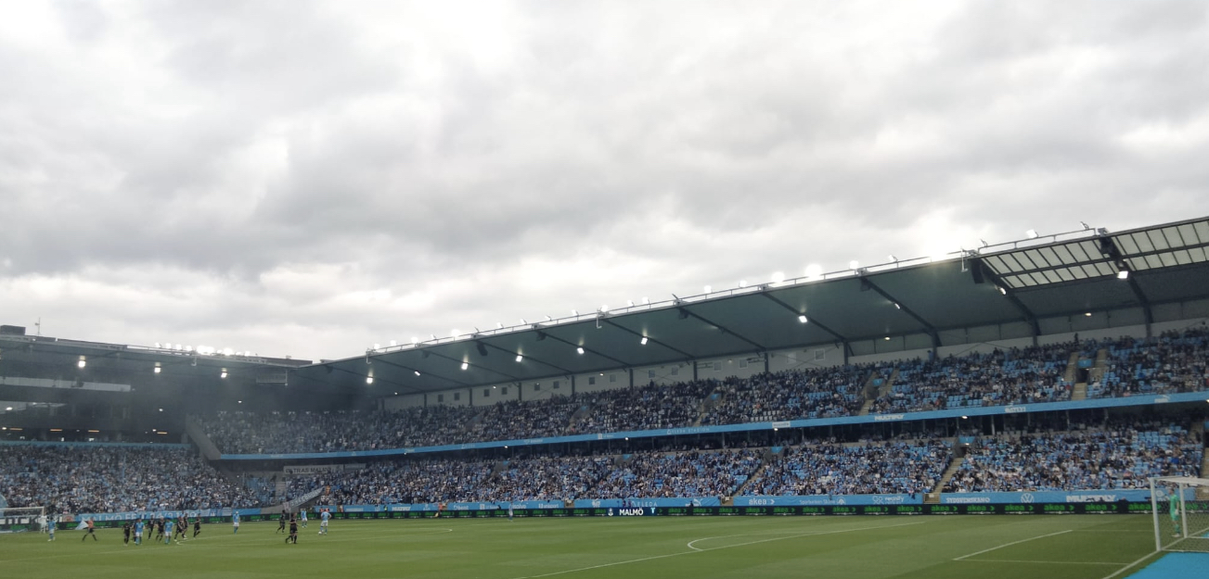
Weitere Aufnahmen aus dem Stadion Hansa Rostocks – Foto von P. Preuße
Die Welt des Fußballs
Athletic Bilbao– der spanische Club, der es anders angeht
  Philip Preuße – Klasse 8 | In der nächsten Ausgabe pausiert Philip, da die Rubrik „Sport“ für eine Reihe wichtiger politischer und geschichtlicher Themen weichen muss. |  |  |  |  | 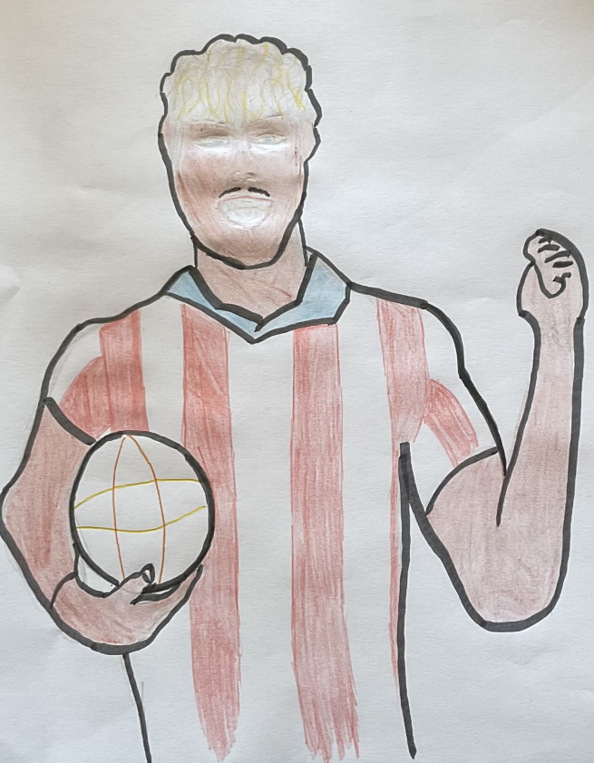  Bild von Maxi Einöder
Zwischen Meer und Bergen liegt die spanische Stadt Bilbao.  Mit rund 347.000 Einwohnern ist sie die größte Stadt im Baskenland. Sie befindet sich im Norden Spaniens in der autonomen Region Baskenland. Diese Region unterscheidet sich stark vom Rest Spaniens, denn sie besitzt eine eigene Sprache, das Baskische, sowie eine lange Geschichte und eine ausgeprägte kulturelle Identität. Die Menschen im Baskenland sind stolz auf ihre Herkunft, ihre Traditionen und ihren Zusammenhalt. Genau diese Werte prägen auch das Leben in Bilbao.  Bilbao war früher vor allem eine Industrie- und Hafenstadt. In den letzten Jahrzehnten hat sich die Stadt jedoch stark verändert. Heute ist sie modern, sauber und kulturell vielseitig. Das berühmte Guggenheim-Museum ist ein Symbol für diesen Wandel. Trotzdem bleibt auch Fußball ein fester Bestandteil des Alltags in Bilbao. Für viele Kinder und Jugendliche in Bilbao ist es ein Traum, einmal für den größten Verein der Stadt zu spielen, dem renommierten Club Athletic Bilbao.  Athletic Bilbao gehört zu den traditionsreichsten Fußballvereinen Spaniens. Der Verein wurde 1898 gegründet und ist einer von nur drei Clubs, die noch nie aus der ersten spanischen Liga abgestiegen sind. Was Athletic jedoch wirklich besonders macht, ist seine einzigartige Vereinsphilosophie. Der Club setzt seit 1971 ausschließlich auf Spieler, die aus dem Baskenland stammen oder dort ihre fußballerische Ausbildung erhalten haben. Dadurch ist die Jugendarbeit nicht nur wichtig, sondern überlebensnotwendig für den Verein.  Das Herzstück dieser Nachwuchsarbeit ist das Trainingszentrum Lezama, welches auch 1971 gegründet worden ist. Die Übungsstätte liegt 8,8 Kilometer außerhalb von Bilbao. Dort trainieren 15 Jugendmannschaften. Schon früh werden Talente entdeckt und gezielt gefördert. Dabei geht es nicht nur um sportliche Leistung. Die Trainer legen großen Wert auf schulische Bildung, Disziplin und ein respektvolles Verhalten gegenüber Mitspielern, Gegnern und Trainern. Ziel ist es, junge Menschen auszubilden, eben nicht nur gute Fußballer. |  |  |  |  |  | „Nach Irena Sendler, wollen wir auch Anne Frank und weitere Helden einer der dunkelsten Kapitel der Menschheitsgeschichte ein Gesicht geben. In der nächsten Ausgabe stehen diese Menschen im Fokus.“  – Philipp Brand über die Ausgabe im Juli
Viele bekannte Spieler von Athletic Bilbao haben den Weg über Lezama genommen (z.B, Nico Williams, Ináci Williams). Sie sind Vorbilder für die nächste Generation und zeigen, dass man es auch ohne teure Transfers bis in den Profifußball schaffen kann. Für die Jugendlichen bedeutet das eine große Motivation. Sie spielen nicht nur für sich selbst, sondern auch für ihre Stadt und ihre Region und verkörpern diesen besonderen Verein.

Die Jugendarbeit von Athletic Bilbao stärkt außerdem den Zusammenhalt im Baskenland. Familien, Schulen und Vereine arbeiten eng zusammen. Außerdem kooperiert der Verein mit 166 Clubs aus dem Baskenland um keine Talente zu verlieren und um jungen Stars von morgen die bestmögliche Ausbildung zu bieten. Der Verein steht dadurch für Bodenständigkeit, Identifikation und Nachhaltigkeit im modernen Fußball, der oft von Geld und schnellen Erfolgen geprägt ist.

Zusammenfassend lässt sich sagen, dass Athletic Bilbao ein besonderes Beispiel dafür ist, wie wichtig Nachwuchsarbeit im Sport sein kann. Der Verein zeigt, dass Tradition und Erfolg zusammenpassen können, vor allem dann, wenn man auf die eigene Jugend setzt. Für viele junge Menschen in Bilbao ist Athletic Bilbao deshalb nicht nur ein Verein, sondern ein Teil ihres Lebens.

 |  |  |  |  | Seite 6
Montag, 29.06.2026 |  | Die kreative Ecke |  |  |  |  |  |  |  | Ausgabe #3
Achtung! Fake News am SMV-Tag  Mit Fake News beschäftigt man sich oft nur am 1. April…  Doch dieser Eindruck trügt, da wir tagtäglich von ihnen umgeben sind und viele Menschen diesen oft gezielt bösartigen und falschen Inhalten Glauben schenken.  Die 7. Klasse drehte daher im Rahmen des Unterrichts ein Aufklärungsvideo, das zeigt, wie leicht man in den modernen Medien mit plumpen Aussagen manipuliert wird, die Hass gegen gewisse Menschen verbreiten. Mit dem Beitrag nehmen wir am renommierten Schulwettbewerb zur Entwicklungspolitik teil und wollen unseren Beitrag daran leisten, eine Welt zu schaffen, in der jeden seinen friedlichen Platz findet.  Zudem lud die SMV am 26.03.2026 zu einer Podiumsdiskussion und klärte die Schüler*innen und Schüler der 3. und 4. Klassen über das Thema auf!  Danke für euer Kommen! Wir hoffen, dass ihr nicht mehr alles glaubt, was ihr lest oder hört. Denkt lieber selbst, da seid ihr besser dran!  Ein Text von Aseel Ajini  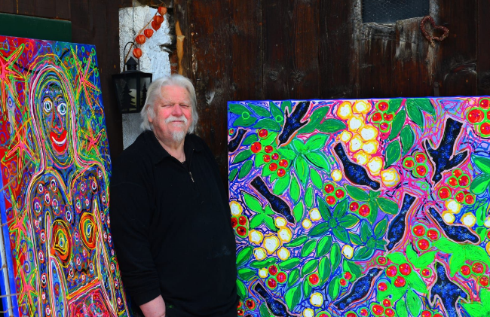 |  |  |  | Mein Opa, der Künstler, und ich  Heute möchte ich euch erzählen, woher meine Leidenschaft für das Malen kommt.  Schon seit ich denken kann, schaute ich immer meinem Opa beim Malen zu.  Besonders fasziniert hat mich, wenn er an großen Gemälden gearbeitet hat. Viele der Leinwände waren größer als ich selbst. Aus dem Nichts entstanden die buntesten und strahlendsten Bilder, diese Meisterwerke entstammten seiner Fantasie.  Das war schon immer faszinierend.  Er nahm sich die Zeit und zeichnete mit mir, zeigte mir bestimmte Techniken um Bilder realistischer wirken zu lassen und im Alter von 8 Jahren, malte ich meine erste Schützenscheibe.  Seine neuesten Projekte waren Altarbilder für verschiedene Kirchen in Kalifornien.  Die riesigen Gemälde gingen auf große Reise und sind jetzt in den USA angekommen.  Es bleibt immer spannend in einer Künstlerfamilie, da man nie weiß, welches spannende Projekt als nächstes kommt.  Ein Text von Maxi Einöder  Herr Einöder – der letzte Künstler der Münchner Schule |  |  |  | Serien und Filme des Monats  Scary Movie 6  Ja, ihr habt richtig gelesen! Die 2000er sind nun wieder auf der Leinwand und wir lieben das Comeback.  Der 6. Teil von Scary Movie ist nach knapp 13 Jahren nun endlich erschienen und bringt den typischen Humor der „Horrorreihe“ mit in die Generation Alpha! Und ein paar alte Gesichter sind im neusten Teil auch dabei, darunter die bekannten Wayans Brothers, die die ersten beiden Teile filmten.  Ich gebe dem lustigen Gruselstreifen 5 von 5 Ghostfaces!  Und jetzt noch eine Frage an euch!  Do you like Scary Movies?  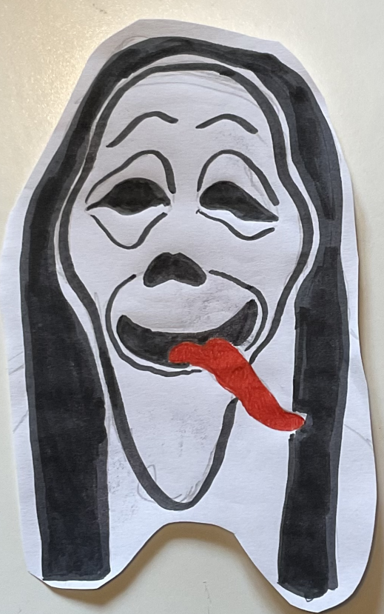  The Boys  Die finale 5te Staffel ist erschienen und zeigt wie Billy Butcher mit seiner Gang den größenwahnsinnigen Superschurken Homelander zur Strecke bringt!  Euch erwartet viel Action, eine spannende Story und ein emotionales Ende der Serie.  Mein Fazit: Schwarzer Humor und Avengers für Erwachsene? Hört sich das absurd an? Ja, das habe ich mir auch gedacht, bis ich die Serie angefangen habe! The Boys ist inzwischen eine meiner liebsten Serien überhaupt. Die Story wird von Staffel zu Staffel immer intensiver und der Grad an Action sogar immer krasser.  Meine Bewertung: Definitiv eine glatte 10 von 10 Superhelden!  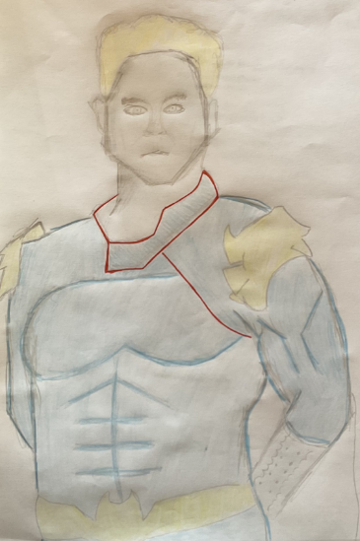  Bilder von Maxi Einöder

